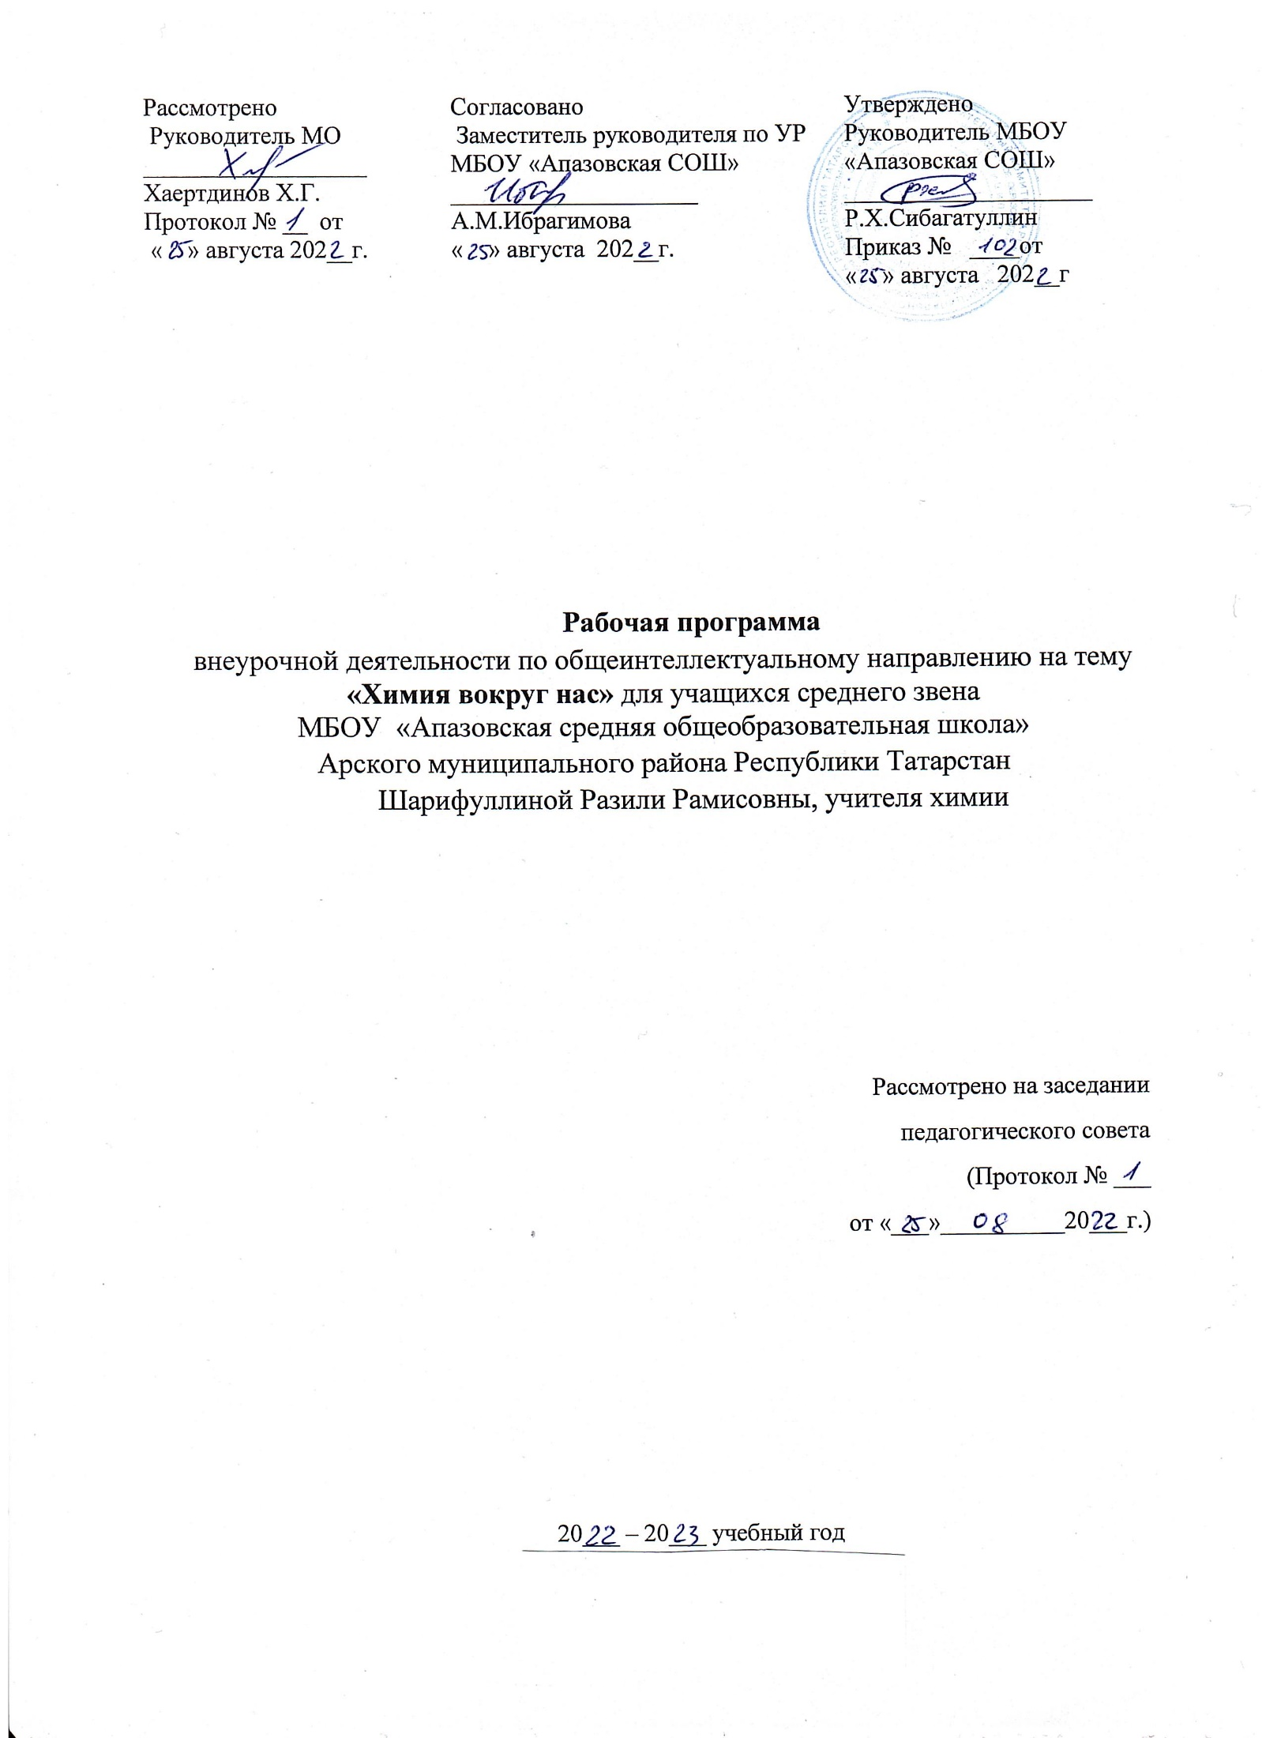

Пояснительная записка

Личностные результаты:

- осознавать единство и целостность окружающего мира, возможности его познаваемости и объяснимости на основе достижений науки;

- постепенно выстраивать собственное целостное мировоззрение: осознавать потребность и готовность к самообразованию, в том числе и в рамках самостоятельной деятельности вне школы;

- оценивать жизненные ситуации с точки зрения безопасного образа жизни и сохранения здоровья;

- оценивать экологический риск взаимоотношений человека и природы.

- формировать экологическое мышление: умение оценивать свою деятельность и поступки других людей с точки зрения сохранения окружающей среды - гаранта жизни и благополучия людей на Земле.

Метапредметными результатами изучения курса «Химия вокруг нас» является формирование универсальных учебных действий (УУД).

Регулятивные УУД:

- самостоятельно обнаруживать и формулировать учебную проблему, определять цель учебной деятельности;

- выдвигать версии решения проблемы, осознавать конечный результат, выбирать из предложенных и искать самостоятельно средства достижения цели;

- осуществлять целеполагание, включая постановку новых целей, преобразование практической задачи в познавательную;

- составлять (индивидуально или в группе) план решения проблемы;

- работая по плану, сверять свои действия с целью и, при необходимости, исправлять ошибки самостоятельно;

- учитывать разные мнения и стремиться к координации различных позиций в сотрудничестве;

- в диалоге с учителем совершенствовать самостоятельно выработанные критерии оценки.

Познавательные УУД:

- анализировать, сравнивать, классифицировать и обобщать факты и явления. Выявлять причины и следствия простых явлений.

- осуществлять сравнение, классификацию, самостоятельно выбирая основания и критерии для указанных логических операций;

- строить логическое рассуждение, включающее установление причинно-следственных связей.

- создавать схематические модели с выделением существенных характеристик объекта.

- составлять тезисы, различные виды планов (простых, сложных и т.п.).

- преобразовывать информацию из одного вида в другой (таблицу в текст и пр.).

- уметь определять возможные источники необходимых сведений, производить поиск информации, анализировать и оценивать её достоверность.

- обобщать понятия - осуществлять логическую операцию перехода от понятий с меньшим объемом понятиям с большим объемом;

- строить логические рассуждения, включающие установление причинно-следственных связей.

- объяснять явления, процессы, связи и отношения, выявляемые в ходе исследования, осуществлять выбор наиболее эффективных способов решения задач в зависимости от конкретных условий.

Коммуникативные УУД:

- уметь формулировать собственное мнение и позицию, аргументировать ее и координировать ее с позиции партнеров в сотрудничестве при выработке общего решения в совместной деятельности;

- отображать в речи содержание совершаемых действий, как в форме громкой социализированной речи, так и в форме внутренней речи;

- уметь аргументировать свою точку зрения;

- уметь осуществлять взаимный контроль и оказывать в сотрудничестве необходимую взаимопомощь;

- уметь работать в группе - устанавливать рабочие отношения, эффективно сотрудничать и способствовать продуктивной кооперации.

Предметными результатами изучения предмета являются следующие умения:

- осознание роли веществ;

- определять роль различных веществ в природе и технике;

- объяснять роль веществ в их круговороте; - рассмотрение химических процессов;

- использовать знания химии при соблюдении правил использования бытовых химических препаратов;

– различать опасные и безопасные вещества;

- приводить примеры химических процессов в природе;

- находить черты, свидетельствующие об общих признаках химических процессов и их различиях;

- использование химических знаний в быту;

- объяснять значение веществ в жизни и хозяйстве человека; - объяснять мир с точки зрения химии;

- формировать представления о будущем профессиональном выборе.

Содержание курса

Тема 1. Введение: химия-наука о веществах, которые нас окружают.

Теория

От алхимии до наших дней. Цели и задачи современной химии. Разделы и отрасли химии. Методы химии. Роль химии в жизни человека и развитии человечества. Перспективы развития химии.

Тема 2. Правила работы в химической лаборатории.

Теория

Общие правила работы в химической лаборатории. Техника безопасности при работе в химической лаборатории. Оказание первой помощи при несчастных случаях. Правила работы с кислотами, щелочами, летучими веществами. Нагревательные приборы и правила работы с ними. Химическая посуда общего назначения. Мытье и сушка химической посуды. Изготовление и ремонт простейших лабораторных приборов. Марки химических реактивов. Правила их хранения и использования. Дистиллированная вода и ее получение.

Практика

Приемы обращения с нагревательными приборами (спиртовка, плитка, водяная баня) и химической посудой общего назначения.

Тема 3. Химические вещества дома и на улице. Чистые вещества и смеси.

Теория

Знакомство с веществами, которые часто встречаются нам в обычной жизни дома и на улице. Чистые вещества и смеси. Однородные и неоднородные смеси в быту. Свойства смесей. Дистилляция, выпаривание, центрифугирование, хроматография, кристаллизация и возгонка. Решение задач на нахождение массовой и объемной доли компонента смеси.

Практика

Очистка соли от нерастворимых и растворимых примесей.

Тема 4. Царство воды.

Теория

Аномалии воды. Живая и мертвая вода. Профессии воды. Роль воды в жизни человека. Растворимость веществ. Способы выражения концентрации растворов. Растворы в природе и технике. Проблемы питьевой воды.

Практика

1. Химические свойства воды.

2. Изготовление листовок «Берегите воду!».

Тема 5. Химические элементы в организме человека.

Теория

Присутствие химических элементов в организме человека. Вещества в организме человека. Химические явления в организме человека. К чему может привести недостаток некоторых химических элементов в организме человека?

Практика

Изготовление слайдовой презентации «Химические элементы в организме человека».

Тема 6. Еда и химия.

Теория

Пищевая ценность продуктов питания. Витамины. Пищевые добавки. Вещества под буквой Е. Синтетическая пища и ее влияние на организм. Содержание нитратов в растениях и пути уменьшения их содержания при приготовлении пищи. Качество пищи и сроки хранения пищевых продуктов. Расшифровка кода пищевых продуктов, их значение. Изготовление буклета «Советы химика по употреблению продуктов питания

Практика

Определение нитратов в плодах и овощах.

Тема 7. Красота и химия.

Теория

Состав и свойства как современных, так и старинных средств гигиены; грамотный выбор средств гигиены; полезные советы по уходу за кожей, волосами и полостью рта. Состав и свойства некоторых препаратов гигиенической, лечебной и декоративной косметики, грамотное их использование. Химические процессы, лежащие в основе ухода за волосами, их завивки, укладки, окраски; правильный уход за волосами, грамотное использование препаратов для окраски и укладки волос, ориентирование в их многообразии.

Практика

Изучение состава декоративной косметики по этикеткам.

Тема 8. Химия в белом халате.

Теория

Лекарства и яды в древности. Антидоты. Средства дезинфекции. Антибиотики. Физиологический раствор. Отравления и оказание первой помощи. Лекарства первой необходимости. Домашняя аптечка и ее состав. Диеты и их влияние на организм.

Практика

1. Составление инструкций: «Первая помощь при отравлении»; «Первая помощь при ожогах».

2. Получение древесного угля, изучение его адсорбционной способности.

Тема 9. «Бытовая химия».

Теория

Средства бытовой химии и меры безопасности при работе с ними. Азбука химчистки. Пятновыводители и удаление пятен. Техника выведения пятен различного происхождения. Синтетические моющие средства их виды. Жесткость воды и ее устранение.

Практика

1. Выведение белковых пятен, цветных пятен, пятен от чернил и ржавчины.

2. Получение мыла.

3. Удаление накипи.

Тема 10. Химия и строительство.

Теория

Строительные растворы. Известь. Мел. Песок. Цемент. История стекла. Кирпичи. Фарфор и фаянс. Древесина – уникальный строительный материал. Виды бумаги и их использование. Свойства олифы, масляных красок, эмалей, растворителей. Понятие об экологически чистых материалах. Виды загрязнений (пылевые, радиационные, биологические, шумовые). Решение задач с экологическим содержанием.

Практика

Определение относительной запыленности воздуха в помещении.

Тема 11. Химия и автомобиль.

Теория

Материалы, которые используются для изготовления автомобилей. Химические процессы, происходящие при эксплуатации автомобиля.

Практика

Решение экологических задач.

Тема 12. Химия в сельском хозяйстве.

Теория

Агротехнические приемы, основанные на закономерностях протекания химических реакций; практические знания, необходимые для работы на даче, приусадебном участке. Удобрения. Развитие производства минеральных удобрений. Современные требования к качеству минеральных удобрений. Химические средства защиты растений, их правильное применение. Химические вещества в животноводстве: минеральные подкормки, химический состав кормов, пищевых добавок, устройство вентиляционных систем животноводческих помещений.

Практика

Получение азотных, фосфорных и калийных удобрений. Анализ исходного сырья для получения продукции.

Тема 13. Химия и искусство.

Теория

Химия на службе искусства. Бумага. Карандаш. Книгопечатание. Краски. Виды живописи. Роспись по штукатурке. Синтетические красители. Химия и прикладное искусство. Золотая хохлома. Городецкая роспись. Изготовление слайдовой презентации «Химия в мире искусства».

Практика

Приготовление натуральных красителей.

Тема 14. Биосфера – среда жизни человека.

Теория

Биосфера. Всеобщая взаимосвязь живой и неживой природы. Глобальные экологические проблемы, связанные с хозяйственной деятельностью человека. Задачи охраны природы и окружающей среды. Способы разрешения создавшейся экологической ситуации на Земле, в нашем городе. Решение экологических задач.

Практика

Творческие работы на тему «Идеальный город…»

Тема 15. Выполнение проектов.

Теория

Понятие проекта. Типы проектов, основные этапы выполнения. Критерии оценивания выполнения и защиты проектов.

Практика

Выполнение проектов с использованием компьютерных технологий.

Тема 16. Итоговое занятие.

Практика

Защита проектов.

35 ч в год, 1 ч в неделю
Тематическое планирование

№ | Название раздела | Всего часов | Теория | Практика
1 | Введение: химия наука о веществах, которые нас окружают | 2 | 2 | 0
2 | Правила работы в химической лаборатории. | 2 | 1 | 1
3 | Химические вещества дома и на улице. Чистые вещества и смеси. | 2 | 1 | 1
4 | Царство воды. | 2 | 1 | 1
5 | Химические элементы в организме человека. | 2 | 1 | 1
6 | Еда и химия. | 3 | 2 | 1
7 | Красота и химия. | 2 | 1 | 1
8 | Химия в белом халате | 2 | 1 | 1
9 | Бытовая химия. | 3 | 2 | 2
10 | Химия и строительство. | 3 | 2 | 2
11 | Химия и автомобиль. | 2 | 1 | 1
12 | Химия в сельском хозяйстве. | 3 | 2 | 1
13 | Химия и искусство. | 2 | 1 | 1
14 | Биосфера – среда жизни человека. | 2 | 1 | 1
15 | Выполнение проектов | 2 | 1 | 1
16 | Итоговое занятие. Защита проектов. | 1 | 0 | 1
 | ВСЕГО: | 35 | 20 | 15

